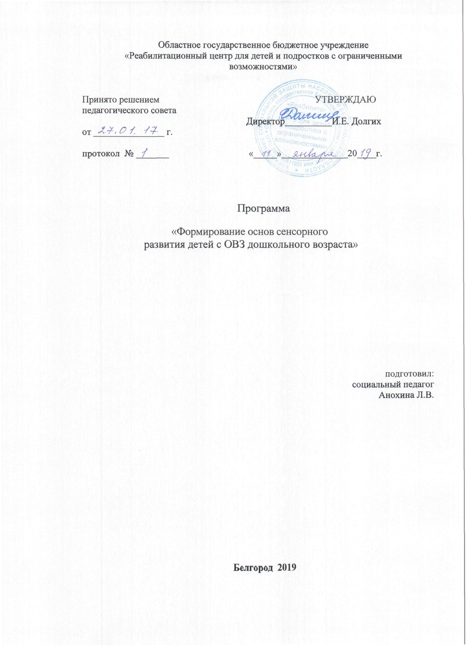

Программа
Формирование основ сенсорного развития
детей дошкольного возраста с ОВЗ

1. ПОЯСНИТЕЛЬНАЯ ЗАПИСКА
1.1. Обоснование актуальности программы
Дошкольный период является сензитивным для всех детей, в том числе и для детей с разными нарушениями в развитии - различными по характеру и глубине отклонений в развитии сенсорной сферы, а также речевого и интеллектуального развития. Эти особенности приводит к затруднениям познания детьми окружающего мира и к ограничению средств их общения с другими людьми, порождают трудности в их социальной и бытовой адаптации. В развитии сенсорной сферы большое значение имеет речь. Слово взрослого фиксирует приобретенный ребенком сенсорный опыт, обобщает его. Введение в словарь ребенка названий разных признаков помогает развить способность к сравнению - важнейшей мыслительной операции.
В основу данной программы положено развитие у детей органов чувств, ощущений, восприятий, представлений, то есть развитие первой сигнальной системы, которое осуществляется с помощью формирования у детей сенсорной культуры. Сенсорное воспитание, направленно на формирование полноценного восприятия детей, служит основой познания мира, первой ступенью которого является чувственный опыт. Успешность умственного, физического, эстетического воспитания в значительной степени зависит от уровня сенсорного развития детей, т. е. от того, насколько совершенно ребенок слышит, видит, осязает окружающую действительность. Сенсорное развитие ребёнка – это развитие его восприятия, формирование представлений о внешних свойствах предметов: их форме, цвете, величине, положении в пространстве, а также запахе, вкусе и т.п. Значение сенсорного развития в раннем и младшем детстве трудно переоценить. Именно этот возраст наиболее благоприятен для совершенствования деятельности органов чувств, накопления представлений об окружающем мире.
.
Цель реализации программы – создание оптимальных условий для формирования у детей дошкольного возраста с ОВЗ на основе активизации работы всех органов чувств, адекватного восприятия явлений и объектов окружающей действительности в совокупности их свойств;

Задачи программы:
    - коррекция недостатков познавательной деятельности детей путем систематического и целенаправленного воспитания у них полноценного восприятия формы, конструкции, величины, цвета, особых свойств предметов, их положения в пространстве;
    - формировать сенсорные эталоны;
    - развивать восприятие детей, активно включая все анализаторы;
    - развивать мелкую моторику;
    - обучать способам обследования предметов;
    - обогащать чувственный опыт детей в разных видах деятельности;
    - упражнять в установлении сходства и различия между предметами, имеющими одинаковое название;
    - учить детей называть свойства предметов;
Чтобы сенсорный опыт накапливался и обогащался планомерно и постоянно, детей необходимо научить действовать в определенной последовательности, то есть организовать перцептивное восприятие по заранее продуманному плану.
1. Восприятие целостного образа предмета.
2. Вычленение основных частей предмета и определение свойств.
3. Определение пространственных взаимоотношений частей относительно друг друга.
4. Вычленение более мелких частей предмета и установление их пространственного расположения по отношению к основным частям.
5. Повторное целостное восприятие предмета.
Усвоив тот или иной признак предмета в одном виде деятельности, ребенок использует его в других видах деятельности, поэтому важно, чтобы сенсорное воспитание включалось во все моменты жизни малыша, в разные виды деятельности. В процессе развития восприятия необходимо включать разные органы чувств, вызывать положительный эмоциональный отклик, побуждать к самостоятельности.

Тематическое планирование и содержание программы

№ п\п | Тема | Содержание и цели | Форма |  | Количество часов
1 | Определение формы предметов | Восприятие целостного облика предмета.  Вычленение основных частей этого предмета и определение их свойств (форма, величина и т. д.).  Определение пространственных взаимоотношений частей относительно друг от друга (выше, ниже, слева, справа).  Вычленение более мелких частей предмета и установление их пространственного расположения по отношению к основным частям.  Повторное целостное восприятие предмета. |  | Индивидуальные или групповые занятия | 2 часа
2 | Цвет предметов | Соотнесение цвета предмета с эталоном цвета.  Выбор предмета определенного цвета обобщению и классификации предметов по признаку цвета.  По словесной инструкции педагога. |  | Индивидуальные или групповые занятия | 2 часа
3 | Основные геометрические фигуры | Учить узнавать и называть круг, квадрат, треугольник, прямоугольник, шар, куб. Обследовать их осязательно-двигательным путем.  Учить выбирать геометрическую фигуру по образцу, по слову, группировать по форме, по цвету, по величине.  Учить соотносить форму простых предметов с геометрическими фигурами. |  | Индивидуальные или групповые занятия | 2 часа
4 | Величина, сравнение предметов по высоте, длине. | Сравнение 2 предметов по длине, ширине, высоте, толщине при помощи приемов приложения и наложения.  Упорядочивание более 2-х предметов по размеру |  | Индивидуальные или групповые занятия | 2 часа
5 | Ориентировка на плоскости | Ориентировка на ограниченной поверхности (лист бумаги, наборное полотно, доска) |  | Индивидуальные или групповые занятия | 1 час
6 | Конструирование из геометрических фигур. | Умения делить сложную форму на составные части |  | Индивидуальные или групповые занятия | 1 час

